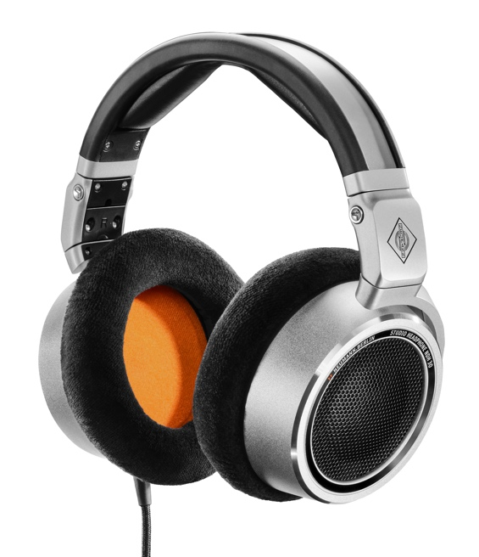
Neumann breidt zijn hoofdtelefoonportfolio uit met de open-back NDH 30
Berlijn, Duitsland, 18 mei 2022 – De Duitse studiospecialist Neumann.Berlin stelt zijn NDH 30 open-back hoofdtelefoon voor. De NDH 30 knoopt aan bij het succes van de bekroonde NDH 20 die in 2019 gelanceerd werd en is een studiohoofdtelefoon die de referentie vormt voor de meest veeleisende mixing- en masteringtoepassingen, zowel in stereo als immersieve formaten. De NDH 30 reproduceert het lineaire geluidsbeeld van een Neumann-luidsprekeropstelling, perfect gekalibreerd via MA 1 Automatic Monitor Alignment, en dat in een draagbaar formaat.

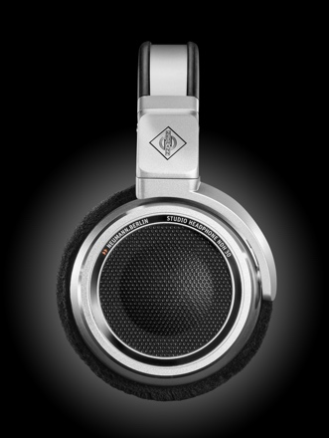
De NDH 30 neemt de hoogkwalitatieve metalen constructie over van de closed-back NDH 20, maar is veel meer dan gewoon een open-back versie hiervan. Het complete akoestische systeem is een nieuw ontwerp, met geoptimaliseerde en perfect gepositioneerde dynamische drivers die kunnen wedijveren met de geluidsresolutie van planaire magnetische transducers. De harmonische vervorming is extreem laag en dankzij de frequentie-selectieve dempers heeft de NDH 30 een bijzonder gelijkmatige respons over het volledige geluidsspectrum.

“We wilden een hoofdtelefoon creëren die 100% betrouwbaar is en die je het vertrouwen geeft dat nodig is om de juiste beslissingen te nemen. De NDH 30 vertelt je haarfijn of je bas te luid is en of je vocals de-essing vergen”, verklaart Portfolio Manager Sebastian Schmitz. “Ook de ruimtelijke resolutie is voortreffelijk, omdat de drivers met extreem lage toleranties werden vervaardigd. En ook omdat de NDH 30 wordt geleverd met een intern gebalanceerde kabel, die de kanaalscheiding verbetert.”

Het langdurige draagcomfort is excellent, uiteraard dankzij de brede, zachte oorkussens. Om het transport te vergemakkelijken is de NDH 30 opvouwbaar. Zo vormt de NDH 30 een draagbaar alternatief voor een Neumann KH-serie luidsprekeropstelling en biedt hij een volledige geluids- en mixcompatibiliteit.

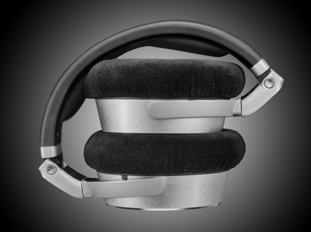
Tegelijk is de NDH 30 een referentie op zich als het gaat om hoofdtelefooncompatibiliteit: een cruciaal aspect voor commercieel succes, gezien de luistergewoontes van vandaag. Door zijn buitengewone ruimtelijke resolutie is de NDH 30 ook aangewezen voor de creatie van binaurale mixen van immersieve content, inclusief gaming en VR – allebei snel groeiende markten.

“Neumann groeit in sneltempo uit tot de wereldwijde referentie op het vlak van hoogkwalitatieve monitoring. Van Oscar-winnende filmkaskrakers tot het meest recente ‘Best Immersive Audio Album’ dat met een Grammy werd onderscheiden: het werd allemaal gemixt op Neumann-monitors. Onze klanten vroegen naar een gelijkaardige referentie voor het mixen voor hoofdtelefoons. Die worden stilaan immers het dominante afspeelsysteem onder consumenten, vooral voor immersief geluid. De NDH 30 is ons antwoord op die eisen”, aldus de samenvatting van Neumanns CEO Ralf Oehl.

De catalogusprijs van de NDH 30 is € 649 / $ 649.
Beschikbaar vanaf mei 2022.

Kenmerken:
- Lineair geluid, vergelijkbaar met
een perfect gekalibreerd Neumann-luidsprekersysteem
- Stereopanorama met hoge resolutie en nauwkeurige lokalisering
- Transparant, gedetailleerd geluidsbeeld, ideaal voor mixing en mastering
- Buitengewoon draagcomfort, makkelijk te transporteren

Meer informatie op https://en-de.neumann.com/ndh-30
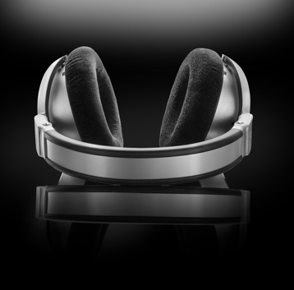
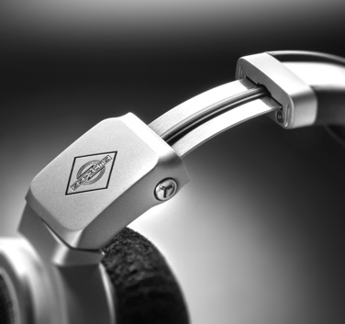
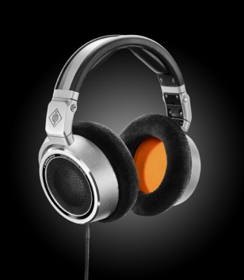
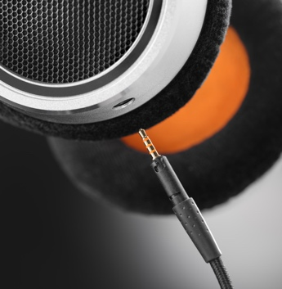
Over Neumann
Georg Neumann GmbH, gekend als ‘Neumann.Berlin’, is een van de meest toonaangevende producenten ter wereld van audioapparatuur van studioniveau en de uitvinder van legendarische opnamemicrofoons waaronder de U 47, M 49, U 67 en U 87. Het bedrijf werd opgericht in 1928 en werd met tal van internationale awards onderscheiden voor zijn technologische innovaties. Sinds 2010 heeft Neumann.Berlin zijn expertise in het ontwerpen van elektro-akoestische transducers uitgebreid zodat deze nu ook de studiomonitormarkt omvat. Daarbij richt het zich vooral op tv- en radio-zenders, opnames en audioproductie. De eerste Neumann-studiohoofdtelefoon werd begin 2019 gelanceerd. Georg Neumann GmbH maakt sinds 1991 deel uit van de Sennheiser Group, en wordt wereldwijd vertegenwoordigd door het Sennheiser-netwerk van dochterondernemingen en jarenlange handelspartners. www.neumann.com

Press Contact Neumann:
Andreas Sablotny
andreas.sablotny@neumann.com
T +49 (030) 417724-19

Press Contact local:
Jana Strouven – TEAM LEWIS
Jana.strouven@teamlewis.com
T +32 473 66 35 79

